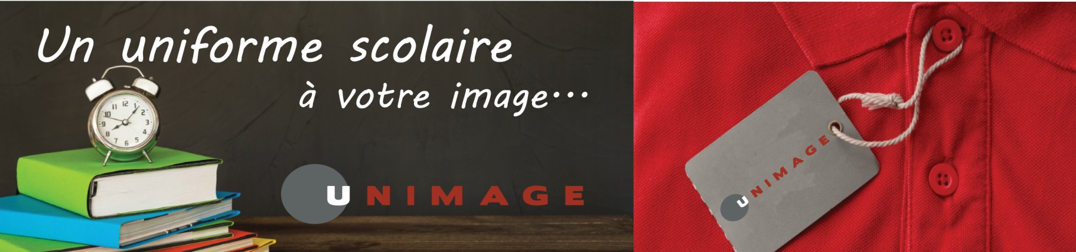
Vous voulez commander?
Option # 1 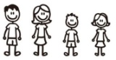 PRISE DE COMMANDE
Venez à la prise de commande sur rendez-vous du
21 au 23 mai 2019 de 16h à 20h
à notre boutique Unimage située au
5620, Ernest Cormier, Laval, H7C 2T5.
Vous pourrez procéder à l’essayage des vêtements et des chaussures et profiter de notre service personnalisé.
Veuillez contacter notre service à la clientèle dès maintenant au 450 661-6444
afin de prendre rendez-vous. Vous pouvez aussi réserver votre rendez-vous directement via notre site Web : www.vetementsunimage.com
Un dépôt équivalent à 50 % de la commande sera demandé.
Option # 2 EN LIGNE
Si vous désirez passer une commande et que vous connaissez les tailles dont vous avez besoin, il est possible de le faire via notre
site Web au www.vetementsunimage.com
avec votre code d’utilisateur
Prématernelle : EVTPM36
Maternelle - Primaire : EVTP36
à partir du 1er mai 2019
Option # 3 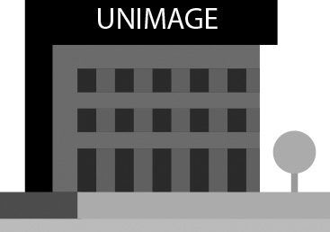 EN BOUTIQUE
Après le jeudi 1er août 2019, venez directement en boutique au
5620, Ernest Cormier, Laval, H7C 2T5 vous prévaloir du magasinage libre-service, mais prenez note que nous ne pouvons garantir la disponibilité des stocks.
Vous avez déjà une commande?
A) Les commandes effectuées avant le 24 mai
pourront être récupérées à notre boutique de Laval située au
5620, Ernest Cormier, Laval, H7C 2T5
à partir du jeudi 1er aout 2019.
IMPORTANT Les commandes faites tardivement (à partir du 25 mai) occasionnent des retards importants de livraison. SVP vous référer à notre site Web pour voir le calendrier de livraison, selon la date commandée, et ainsi vous assurer de recevoir vos vêtements pour la rentrée scolaire.
B) Vous ne pouvez vous déplacer?
Votre commande vous sera expédiée au cout de 13$ (avant taxes).

Politiques d’échange / remboursement / garantie
Visitez notre site Internet pour tous les détails ou contactez notre service à la clientèle, disponible pour répondre à toutes vos questions, du lundi au vendredi de 9h à 17h.
www.vetementsunimage.com
Votre enfant a grandi durant l’été?
Aucun souci, il sera facile de faire des échanges lors de votre cueillette de vêtements.

Vous avez manqué votre rendez-vous?
Dans l’éventualité où vous avez manqué votre RDV, contactez notre service à la clientèle.
450 661-6444

